Squeeze*-Server und -Geräte
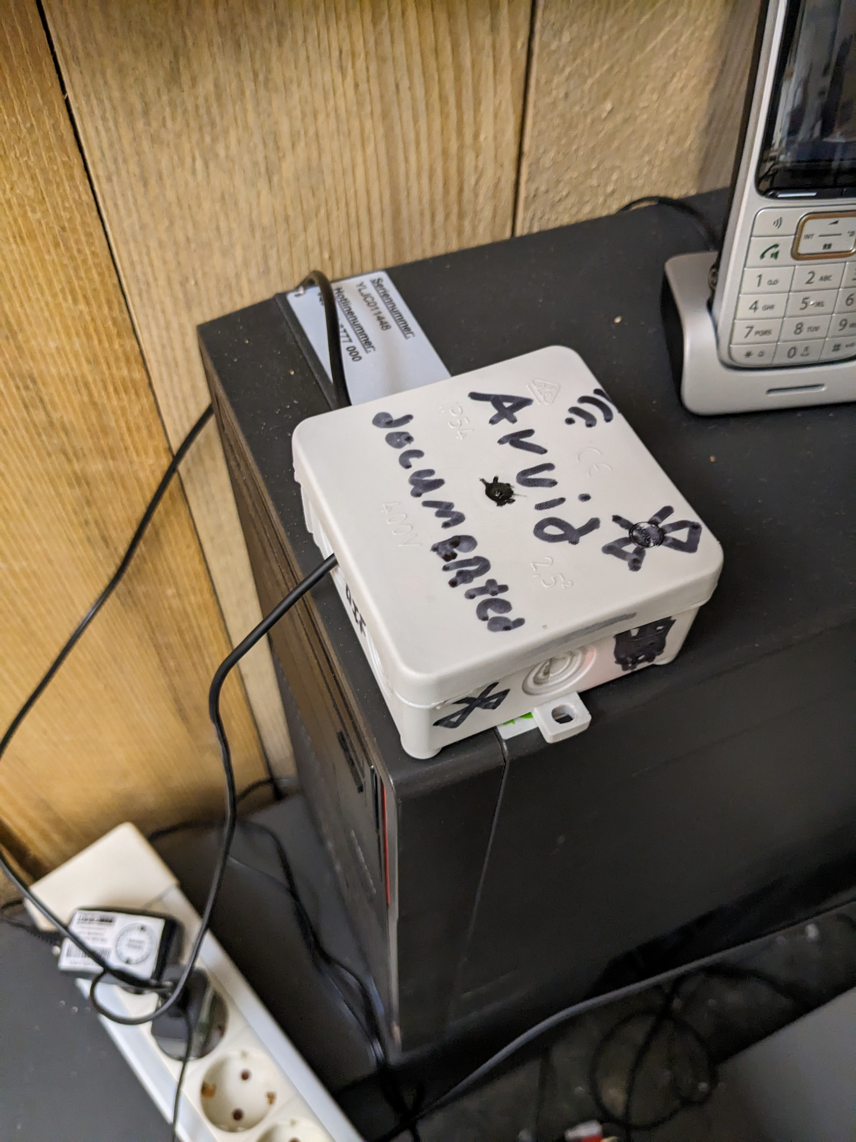Kiste im Hangar

ESP32 SqueezeLite-Dinger

In manchen Räumen des Space sind ESP32-basierte Geräte an den Verstärker angeschlossen auf denen sle118/squeezelite-esp32 läuft. Sie ermöglichen Audiowiedergabe via Bluetooth sowie (raumübergreifend) AirPlay und Spotify. Auch lassen sie sich zentral (raumübergreifend) aus MusicAssistant im HomeAssistant steuern und können aus dessen Musikbibliothek abspielen.
Name | Status | Ausgang
vspace.one Hangar Amp | DONE | S/PDIF
vspace.one MaschRaum Amp | DONE | I2S → DAC → Analog
vspace.one Labor Amp | DONE | I2S → DAC → Analog

MusicAssistant
MusicAssistant ist Teil unseres HomeAssistant Setup. Musikwiedergabe kann sowohl von eingeloggten Apps und Webbrowsersn, als auch den öffentlichen HomeAssistant Steuerpanelen im Space erfolgen. Dazu einfach in der linken Seitenleiste nach unten scrollen, und „MusicAssistant“ auswählen.

Lyrion Music Server (ungenutzt)
Nichtmehr in Nutzung. Squeeze*-Geräte ab jetzt über MusicAssistant in unserem HomeAssistant gesteuert.
Lyrion Music Server, ursprünglich Logitech Music Server, war ursprünglich nur zur steuerung der von Logitech verkauften Squeezebox-Geräte gedacht, ist aber open-source und wird nun von der Community weiter maintained. (Mehr dazu: Wikipedia, Video von f4mi) LMS läuft auf unserem NAS frankenstein und ermöglicht die Steuerung der ESP32s sowie die Wiedergabe von YouTube, Dateien aus der Bibliothek, usw.

